Функция $y=\frac{x^{2}+2x+2}{x+1}$
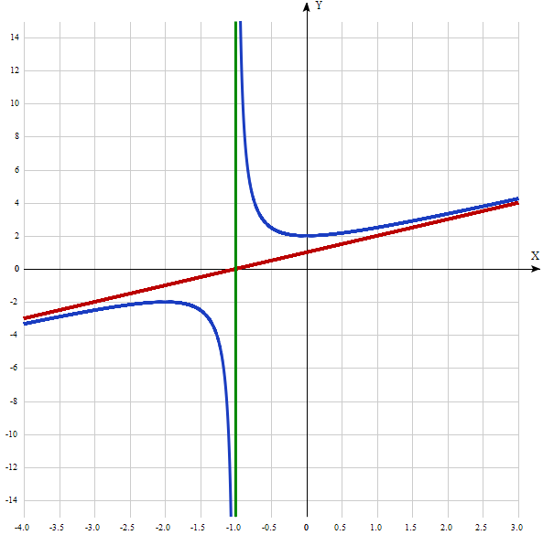
Таблица точек

x | y
-4.0 | -3.3
-3.5 | -2.9
-3.0 | -2.5
-2.5 | -2.2
-2.0 | -2
-1.5 | -2.5
-1.0 | -
-0.5 | 2.5
0 | 2
0.5 | 2.2
1.0 | 2.5
1.5 | 2.9
2.0 | 3.33
2.5 | 3.8
3.0 | 4.3

1) Точка, в которой функция точно не определена (разрыв функции):
x = -1.
2) Точка пересечения графика функции с осью координат Оу:
График пересекает ось Oy, когда x равняется 0: подставляем x=0 в $\frac{x^{2}+2x+2}{x+1}$.
у = $\frac{0^{2}+2*0 + 2}{0+1}$ = 2. Результат: y=2. Точка: (0; 2).
3) Точки пересечения графика функции с осью координат Ох:
График функции пересекает ось Ох при y=0, значит, нам надо решить уравнение:
$$\frac{x^{2}+2x+2}{x+1}=0$$
Для дроби достаточно нулю приравнять числитель.
$$x^{2}+2x+2=0.$$
Решаем это уравнение и его корни будут точками пересечения с осью Ох:
Квадратное уравнение, решаем относительно x:
Ищем дискриминант:
D=2^2+4*1*2=4-8 = -4.
Дискриминант меньше 0, уравнение не имеет корней.
Результат: график не пересекает ось Ох.
4) Экстремумы функции:
Для того, чтобы найти экстремумы, нужно решить уравнение y'=0 (производная равна нулю), и корни этого уравнения будут экстремумами данной функции.
Находим производную и приравниваем нулю.
y'=(2х-2)(х+1)-1*(х²+2х+2)/(х-1)² = (х² + 2х)/(х + 1)² = 0
Решаем это уравнение и его корни будут экстремумами. Для дроби нулю приравниваем числитель:
х² + 2х = х(х + 2) = 0,
Получаем два корня: х = 0 и х = -2.
Результат: функция может иметь экстремумы в точках: (0; 2) и (-2; 3,33).
5) Интервалы возрастания и убывания функции.
С учётом разрыва функции в точке х = -1 имеем 4 интервала монотонности функции: (-∞; -2)), (-2; -1), (-1; 0) и (0; ∞).
На промежутках находят знаки производной. Где производная положительна - функция возрастает, где отрицательна - там убывает. Точки, в которых происходит смена знака и есть точки экстремума - где производная с плюса меняется на минус - точка максимума, а где с минуса на плюс - точки минимума.
x = | -3 | -2 | -1,5 | -0,5 | 0 | 1
Y’ = | 0,75 | 0 | -3 | -3 | 0 | 0,75
- Минимум функции в точке: х = -1,
- Максимум функции в точке: х = 3.
- Возрастает на промежутке: (-1; 3).
- Убывает на промежутках: (-∞; -1) U (3; ∞).

6) Точки перегибов графика функции:
Найдем точки перегибов для функции, для этого надо решить уравнение y''=0 - вторая производная равняется нулю, корни полученного уравнения будут точками перегибов указанного графика функции.
y'' = -18/(х-1)³ = 0
Это уравнение не имеет решения, поэтому у графика нет перегибов.
7) Интервалы выпуклости, вогнутости:
Найдем интервалы, где функция выпуклая или вогнутая, для этого смотрим, как ведет себя функция на промежутках по знаку второй производной - где вторая производная меньше нуля, там график функции выпуклый, а где больше - вогнутый:
- Вогнутая на промежутках: (-∞; 1)
- Выпуклая на промежутках: (1; ∞).
8) Так как график данной функции близок к гиперболе, то она имеет 2 асимптоты: одна вертикальная (определена в пункте 1) в точке разрыва х = -1.
Горизонтальная асимптота у графика функции определяется при нахождении предела функции на бесконечности: =
$$\lim_{x→±∞}{\frac{x^{2}+2x+2}{x+1}=}\lim_{x→±∞}{\frac{\frac{x^{2}}{x}+\frac{2x}{x}+\frac{2}{x}}{\frac{x}{x}+\frac{1}{x}}=±∞.}$$
Отсюда следует, что горизонтальной асимптоты нет.
Функция f(x) имеет наклонную асимптоту y = k x + b тогда и только тогда, когда существуют конечные пределы к и в в уравнении у = кх + в.
$$\underset{ x→±∞}{k=lim⁡}{\frac{f(x)}{x}= \underset{x→±∞}{lim⁡}\frac{x^{2}+2x+2}{x(x+1)}= \underset{x→±∞}{lim⁡}\frac{x^{2}+2x+2}{x^{2}+x}=\lim_{x→±∞}{\frac{\frac{x^{2}}{x^{2}}+\frac{2x}{x^{2}}+\frac{2}{x^{2}}}{\frac{x^{2}}{x^{2}}+\frac{x}{x^{2}}}=1.}}$$
$$\underset{ x→±∞}{b=lim⁡}\left[f\left(x\right)-kx\right]=\underset{x→±∞}{lim⁡}\frac{x^{2}+2x+2}{x+1}-x=\underset{x→±∞}{lim⁡}\frac{x^{2}+2x+2-x^{2}-x}{x+1}=\underset{x→±∞}{lim⁡}\frac{x+2}{x+1}=1.$$
Значит, уравнение наклонной асимптоты у = х + 1.
9) Проверим функцию чётна или нечётна с помощью соотношений
f(-х) = f(x) и f(-х) = -f(x).
f(-x) = $\frac{{(-x)}^{2}+2\left(-x\right)+2}{\left(-x\right)+1}$ = $\frac{x^{2}-2x+2}{-x+1}$ ≠ f(x).
f(-x) = $\frac{{(-x)}^{2}+2\left(-x\right)+2}{\left(-x\right)+1}$ = $\frac{x^{2}-2x+2}{-x+1}$ = $-$ $\frac{-x^{2}+2x-2}{-x+1}$ ≠ -f(x)
Значит, функция не является ни чётной, ни нечётной.

